Matière : Habitat et dossiers de construction
Exercice: la cage d’escalier (Loge)

Enoncé :
A partir de l’image ci-dessous :
- Dessinez le plan à l’échelle 1/50.
- Exécutez la coupe AA à l’échelle 1/50.
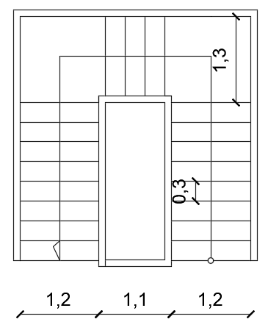
- Dessinez une perspective à l’échelle 1/50.
NB : les murs ont une épaisseur de 10 cm.
A
A

